**定义应收应付容差组**

**一．说明**

    本文是在SAP系统后台定义应收应付容差组，可在清帐时进行金额约束。对于供应商和客户的收付业务，可以定义一些控制条件，如对某类供应商的付款差异不超过50元，或发票金额的0.05%等。

    此容差组由于与支付相关，所以在供应商、客户主数据中均有维护位置，它们是：

    1．供应商主数据公司代码视图支付交易标签页下的“支付数据→容差组”条目，参见《[供应商主数据_公司代码视图](http://blog.sina.com.cn/s/blog_4e997c670100eeih.html)》；

    2．客户主数据公司代码视图支付交易标签页下的“支付数据→容差组”条目,参见《[客户主数据_公司代码视图](http://blog.sina.com.cn/s/blog_4e997c670100ejnd.html)》。

**二．示例数据**

|  |  |  |
| --- | --- | --- |
| **项目** | **R/O** | **数据** |
| **条目** | | |
| 公司代码 | R | C100 枫竹丹青有限责任公司 |
| 容差组 | O | FQ01 |
| 名称 | O | 枫竹丹青供应商客户容差组 |
| **允许的支付差额** | | |
| 收益(金额) | O | 100.00 |
| 收益(百分比) | O | 5.0 |
| 损失(金额) | O | 5.0 |
| 损失(百分比) | O | 2.0 |
| **支付差额的记帐剩余项的说明** | | |
| 固定的收付条件 | O | 0004  立即应付的净到期  结束月的基准日期 |
| 只承提部分现金折扣 | O | Y |

（R/O列：R必输；O选输。）

表1 示例数据

**三．操作**

|  |  |
| --- | --- |
| **IMG路径** | **TCODE** |
| SAP 用户化实施指南→用户化实施指南→财务会计(新)→应收帐目和应付帐目→业务交易→未结清项目的结清→清算差异→定义客户/供应商的容差 | OBA3 |

表2操作路径

    进入维护界面的方法有两种，均按表2所示：

* 按后台IMG路径进入，如图1所示，进入图2界面：
* 在前台输入事物码OBA3，进入图2界面。

[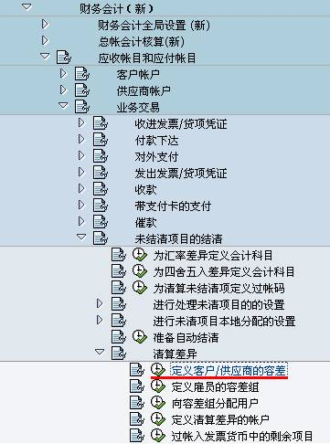](http://photo.blog.sina.com.cn/showpic.html#blogid=4e997c670100e5ah&url=http://s10.sinaimg.cn/orignal/4e997c67t71596487c999&690)

图1 后台路径

[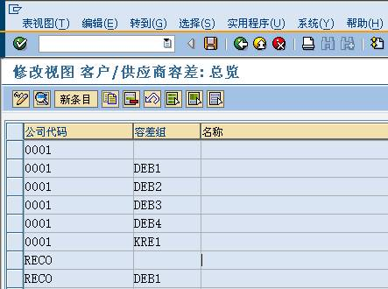](http://photo.blog.sina.com.cn/showpic.html#blogid=4e997c670100e5ah&url=http://s4.sinaimg.cn/orignal/4e997c67t6d7dedbd29f3&690)

图2 容差组总览

    图2是容差组总览，显示了目前的空差组条目。点击“新条目”按钮（[定义应收应付容差组](http://photo.blog.sina.com.cn/showpic.html#blogid=4e997c670100e5ah&url=http://s6.sinaimg.cn/orignal/4e997c67t6bbe4fe5e615&690)），进入图3界面。

[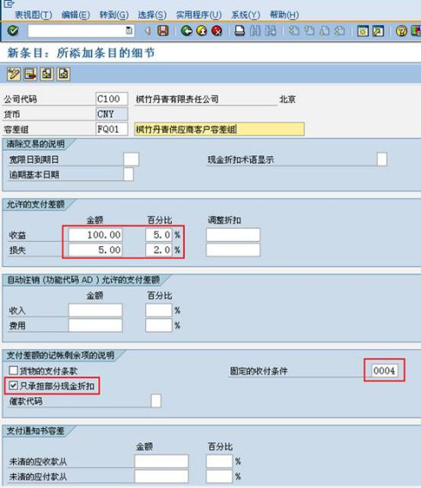](http://photo.blog.sina.com.cn/showpic.html#blogid=4e997c670100e5ah&url=http://s7.sinaimg.cn/orignal/4e997c67t715964a640f6&690)

图3 新建条目细节

    图3是新添条目细节维护界面，按表1的示例数据依次填入各条目数据。确认无误后，按保存键（[定义应收应付容差组](http://photo.blog.sina.com.cn/showpic.html#blogid=4e997c670100e5ah&url=http://s12.sinaimg.cn/orignal/4e997c67t6bbe4cef4c5b&690)）保存。

    根据Client配置的不同（使用TCODE：SCC4维护）,也许弹出图4的请求号输入对话框，新建或选定一个请求号，按确认键（[定义应收应付容差组](http://photo.blog.sina.com.cn/showpic.html#blogid=4e997c670100e5ah&url=http://s5.sinaimg.cn/orignal/4e997c67t6bbe4cef3224&690)）继续。保存成功后，按返回键（[定义应收应付容差组](http://photo.blog.sina.com.cn/showpic.html#blogid=4e997c670100e5ah&url=http://s5.sinaimg.cn/orignal/4e997c67t6bbe4cdfd3e4&690)）至容差组总览界面，如图5所示，可以看到新建条目已在其中。继续按返回键（[定义应收应付容差组](http://photo.blog.sina.com.cn/showpic.html#blogid=4e997c670100e5ah&url=http://s5.sinaimg.cn/orignal/4e997c67t6bbe4cdfd3e4&690)）退出操作。

[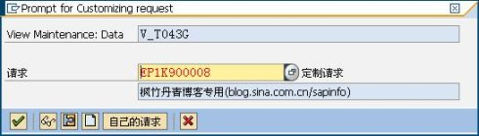](http://photo.blog.sina.com.cn/showpic.html#blogid=4e997c670100e5ah&url=http://s15.sinaimg.cn/orignal/4e997c67t6d7deef78c9e&690)

图4 请求号输入对话框

[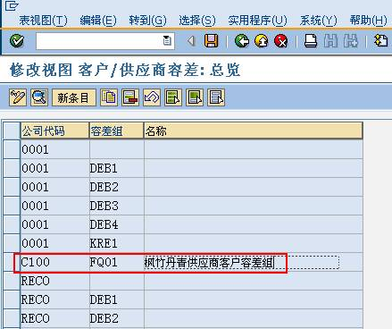](http://photo.blog.sina.com.cn/showpic.html#blogid=4e997c670100e5ah&url=http://s3.sinaimg.cn/orignal/4e997c67t6d7defa604e2&690)

图5 容差总览（新条目已在其中）